Pán profesor Preš
Pán profesor Preš je múdry, záhadný.
Pán profesor Preš má žlté tepláky a zelené tričko, má biely
plášť a aj tenisky.
Na hlave má okuliare.
Pán profesor Preš
vymyslel prístroj.
Prístroj je obdĺžnikového tvaru,
má rôzne tlačidlá a hodiny.
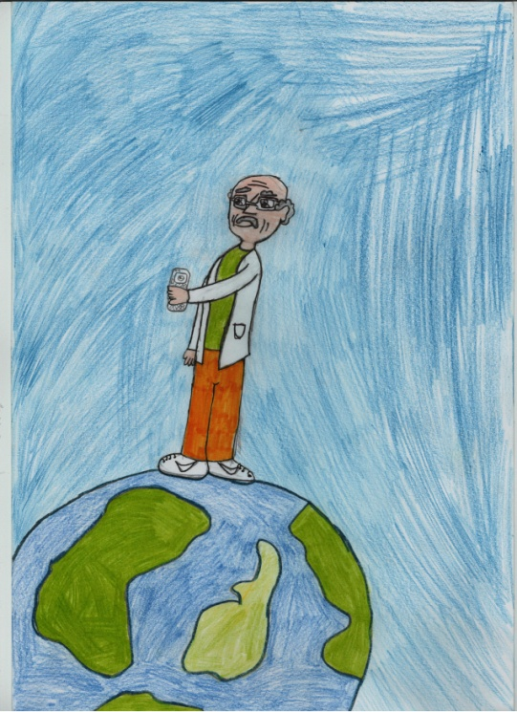

Miroslava Dzíbelová
4. ročník- 10 rokov
tel. č.: - triedny učiteľ: 0904 175 359
tel.č. : - škola: 033 6488 156

